Website xem phim online

**Nhóm thực hiện : N032930**

**Tổng quan**

- Tổng quan về website:

Đây là trang web xem phim miễn phí.

- Ý nghĩa, mục đích:

Xã hội ngày nay phát triển, nhu cầu giải trí ngày càng cao. Để đáp ứng nhu cầu ngày càng lớn của con người, giúp cho mọi người có thể thưởng thức những bộ phim hay. Đáp ứng nhu cầu gải trí của con người sau giờ làm việc và bắt kị xu thế phát triển của ngành công nghiệp sản xuất phim trên thế giới. Cung cấp kho phim hay độc đáo cho người xem qua những bộ phim mới. Cung cấp đến người xem những bộ phim hay và bổ ích. Không những thế website còn giúp những bộ phim mới đến với khan giả một cách nhanh chóng, đầy đủ, tiết kiệm cho cả người xem và nhà sản xuất.

Xuất phát từ nhu cầu thực tiễn trên, chúng em thiết kế hệ thống website xem phim online.

**Chức năng của web**

**Website gồm các chức năng chính sau:**

* **Đối với nhóm Khách (Guest):**
  + Đăng ký tài khoản để sử dụng các chức năng của hệ thống.
* **Đối với nhóm người dùng đăng ký (User):**
  + Xem thông tin bộ sưu tập các loại phim mới, phim lẻ, … (VD: Hành động, kiếm hiệp, khoa học viễn tưởng,...).
  + Xem thông tin chi tiết của các loại phim trong phần xem phim.
  + Bình luận.
* **Đối với nhóm người dùng quản trị (Admin):**
  + Đăng nhập hệ thống quản lý.
  + Quản lý các tài khoản của người dùng (Xóa). Lưu ý không xóa tài khoản Admin hiện đang sử dụng.
  + Bình luận.
  + Quản lý phim (Thêm, Xóa, Cập nhật).

**Sơ đồ trang web**

**Đối với người dùng chưa có tài khoản**

**Đối với người dùng đã đăng ký**

**Đối với Quản trị viên**

**Đối với Nhân viên**

**Cơ sở dữ liệu**

Mô hình các bảng:

|  |  |  |  |  |
| --- | --- | --- | --- | --- |
| **movie** | **moviegroup** | **link** | **comment** | **users** |
| movieID | groupID | linkID | cmtID | ID |
| movieName | groupName | linkDayUp | ID | userName |
| movieNation |  | number | movieID | userEmail |
| movieYear |  | movieID | cmtContent | userPassword |
| movieTime |  | Link | cmtDate | userLevel |
| movieNumber |  |  |  | activeCode |
| image |  |  |  | userActive |
| groupID |  |  |  |  |
| movieContent |  |  |  |  |
| View |  |  |  |  |

Bảng movie:

|  |  |  |  |  |  |
| --- | --- | --- | --- | --- | --- |
| **Thuộc tính** | **Kiểu** | **Khóa chính** | **Khóa ngoại** | **Identity**  **(1,1)** | **Not null**  **/ Default** |
| movieID | Int(10) | X |  | X | X |
| movieName | Varchar(50) |  |  |  |  |
| movieNation | Varchar(20) |  |  |  |  |
| movieYear | Year(4) |  |  |  |  |
| movieTime | Varchar(50) |  |  |  |  |
| movieNumber | Int(5) |  |  |  |  |
| image | Varchar(1000) |  |  |  |  |
| groupID | Int(10) |  | X |  | X |
| movieContent | Text |  |  |  |  |
| View | Int(20) |  |  |  | 0 |

Bảng moviegroup:

|  |  |  |  |  |  |
| --- | --- | --- | --- | --- | --- |
| **Thuộc tính** | **Kiểu** | **Khóa chính** | **Khóa ngoại** | **Identity(1,1)** | **Not null** |
| groupID | Int(10) | X |  | X | X |
| groupName | Varchar(50) |  |  |  |  |

Bảng link:

|  |  |  |  |  |  |
| --- | --- | --- | --- | --- | --- |
| **Thuộc tính** | **Kiểu** | **Khóa chính** | **Khóa ngoại** | **Identity(1,1)** | **Not null** |
| linkID | Int(10) | X |  | X | X |
| linkDayUp | datetime |  |  |  |  |
| number | Int(10) |  |  |  |  |
| movieID | Int(10) |  | X |  | X |
| Link | text |  |  |  |  |

Bảng taikhoan:

|  |  |  |  |  |  |
| --- | --- | --- | --- | --- | --- |
| **Thuộc tính** | **Kiểu** | **Khóa chính** | **Khóa ngoại** | **Identity(1,1)** | **Not null** |
| cmtID | Int(10) | X |  | X | X |
| ID | Int(10) |  | X |  | X |
| movieID | Int(10) |  | X |  | X |
| cmtContent | text |  |  |  |  |
| cmtDate | datetime |  |  |  |  |

Bảng users:

|  |  |  |  |  |  |
| --- | --- | --- | --- | --- | --- |
| **Thuộc tính** | **Kiểu** | **Khóa chính** | **Khóa ngoại** | **Identity(1,1)** | **Not null**  **/ Default** |
| ID | Int(10) | X |  | X | X |
| userName | Nvarchar(255) |  | X |  | X |
| userEmail | Nvarchar(255) |  | X |  | X |
| userPassword | Nvarchar(255) |  |  |  |  |
| userLevel | Int(1) |  |  |  | 0 |
| activeCode | Nvarchar(255) |  |  |  |  |
| userActive | Int(1) |  |  |  | 0 |

**Phân tích**

*Ứng với từng chức năng của website, phân tích các thành phần sau:*

* *Mô tả giao diện của trang*
* *Các chức năng thực hiện trong trang*
* *Các thành phần liên quan được lưu trữ trong CSDL.*

*Sau đây là ví dụ:*

**Phần người dùng**

**Trang chủ**

***Giao diện***

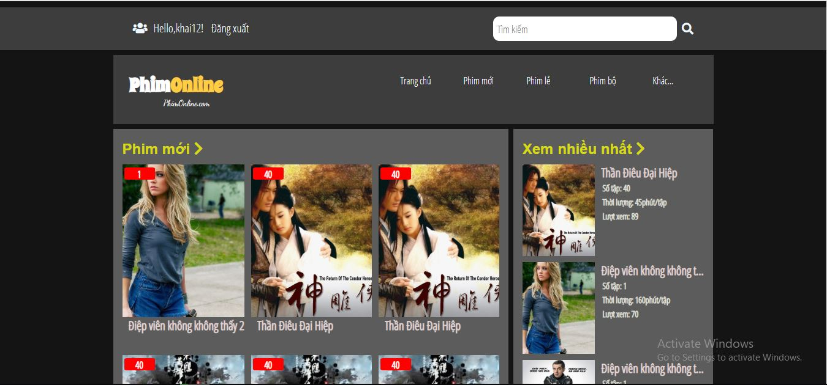

***Phân tích***

Tổng quan

* Liệt kê các phim nổi bật trong website bao gồm các thông tin tổng quát về những phim được xem nhiều nhất.

Dữ liệu

* Lấy thông tin từ bảng movie ương ứng với các thuộc tính:
* movie.movieName
* movie.image
* movie.movieNumber
* movie.movieTime
* movie.view

**Bộ sưu tập**

***Giao diện***

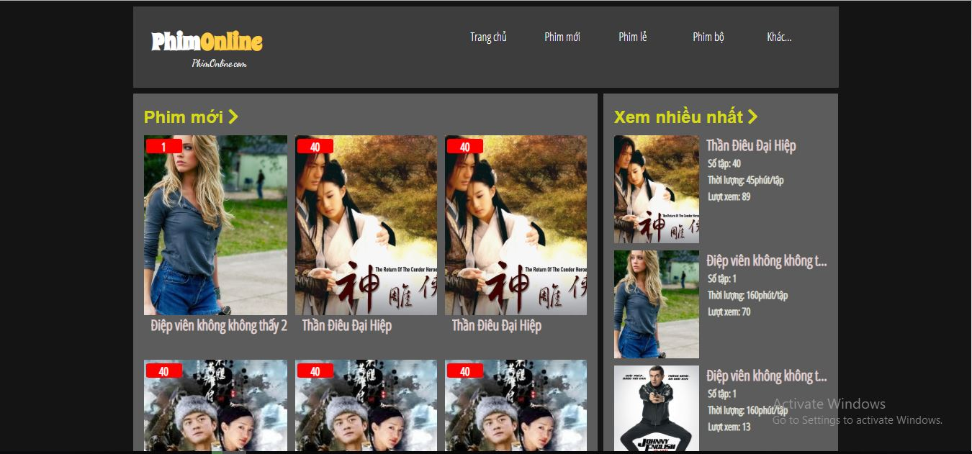

***Phân tích***

Tổng quan

* Liệt kê các phim theo nhóm phim bao gồm các bộ sưu tập như:
* Phim mới
* Phim lẻ
* Phim bộ

Dữ liệu :

* Lấy thông tin từ bảng movie, moviegroup tương ứng với các thuộc tính:
* movie.movieName
* movie.image
* moviegroup.groupName

**Phim**

***Giao diện***

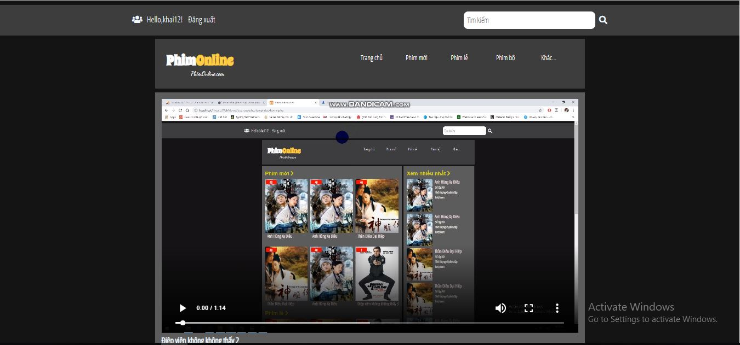

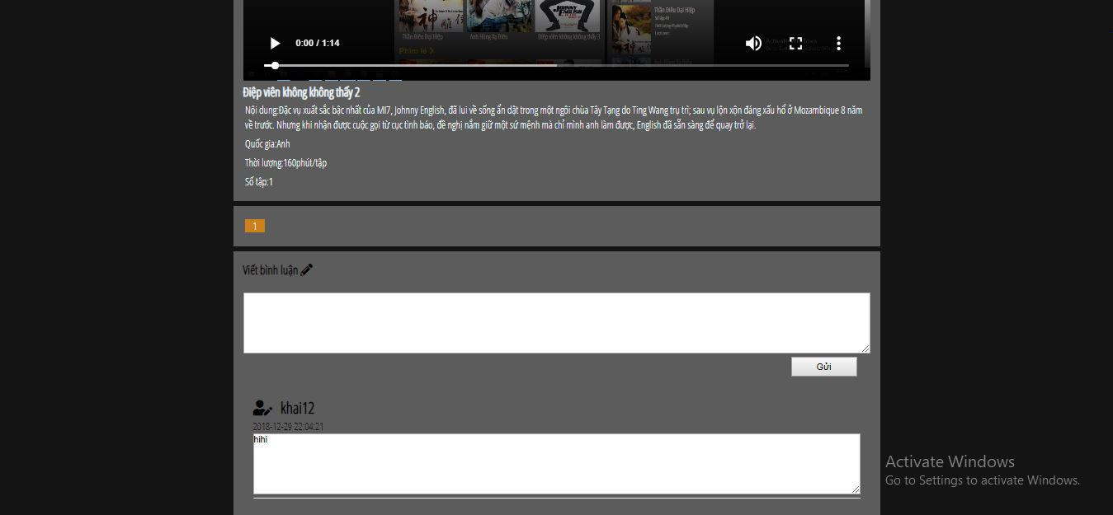

***Phân tích***

Tổng quan:

* Cho người dùng xem chi tiết phim và bình luận

Dữ liệu :

* Lấy thông tin từ bảng moive, link, comment với các thuộc tính:
* movie.movieName
* movie.movieNation
* movie.movieNumber
* movie.movieTime
* link.Link
* comment.cmtContent
* comment.cmtDate

**Tải lên**

***Giao diện***

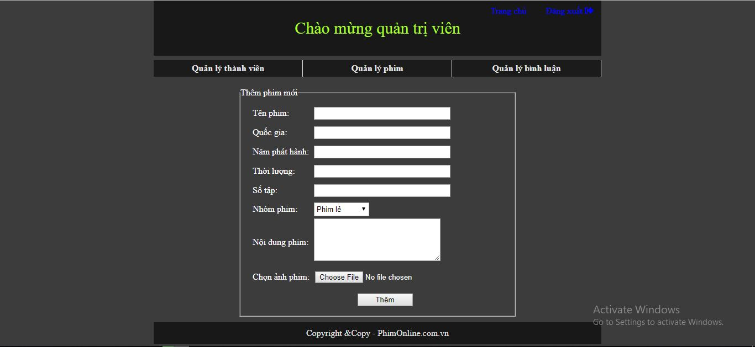

***Phân tích***

* Cho người quản trị upload phim

**Đăng nhập**

***Giao diện***



***Phân tích***

Tổng quan

* Cho người dùng đã có tài khoản đăng nhập

Dữ liệu :

* Lấy thông tin từ bảng users tương ứng với thuộc tính:
* users.userName
* users.userPassword

**Đăng ký**

***Giao diện***



***Phân tích***

Tổng quan

* Cho người dùng đăng ký tài khoản

**Phần quản trị**

**Quản lý tài khoản**

***Giao diện***

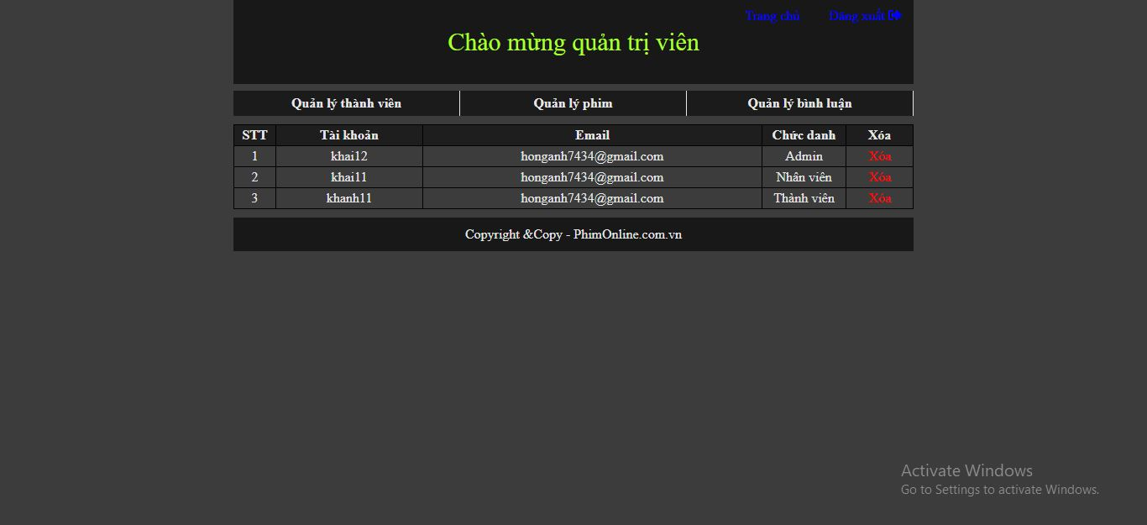

***Phân tích***

Tổng quan

* Admin có thể quản lý tài khoản người dùng đã đăng ký

**Quản lý phim**

***Giao diện***

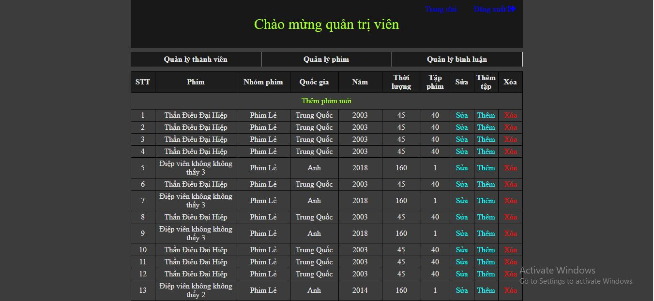

***Phân tích***

Tổng quan

* Admin có thể quản lý phim
* Thêm, sửa, xóa phim

**Quản lý bình luận**

***Giao diện***

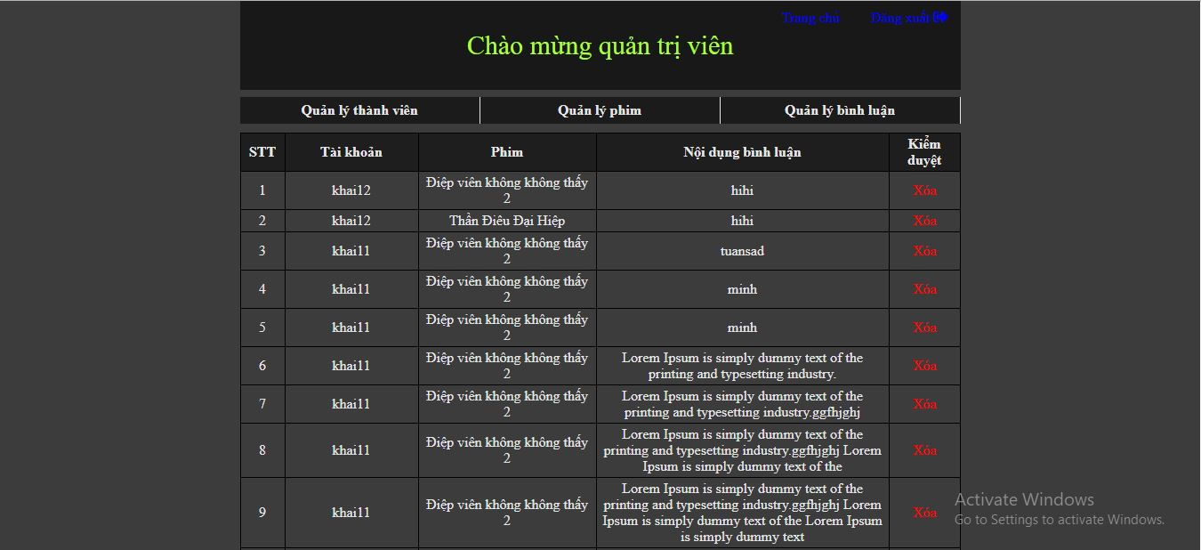

***Phân tích***

Tổng quan

* Admin có thể quản lý các bình luận người dùng đã đăng ký tài khoản